1)
深搜：维护一个栈，栈中的元素是节点的编号队列，该序号队列的特点是不允许出现重复节点编号。
while（栈不空）{
操作是，每次出栈，将得到一个编号队列，以该编号队列的最后一个元素进行拓展，查看该元素所有邻接节点编号，对于每个邻接编号与当前的编号队列进行判重，如果该编号不在当前队列中则将其加入当前队列，成为一个新的堆栈元素，然后入栈。否则，判断编号队列的长度，如果等于N则表示找到了，然后退出循环即可，再否则什么都不做。
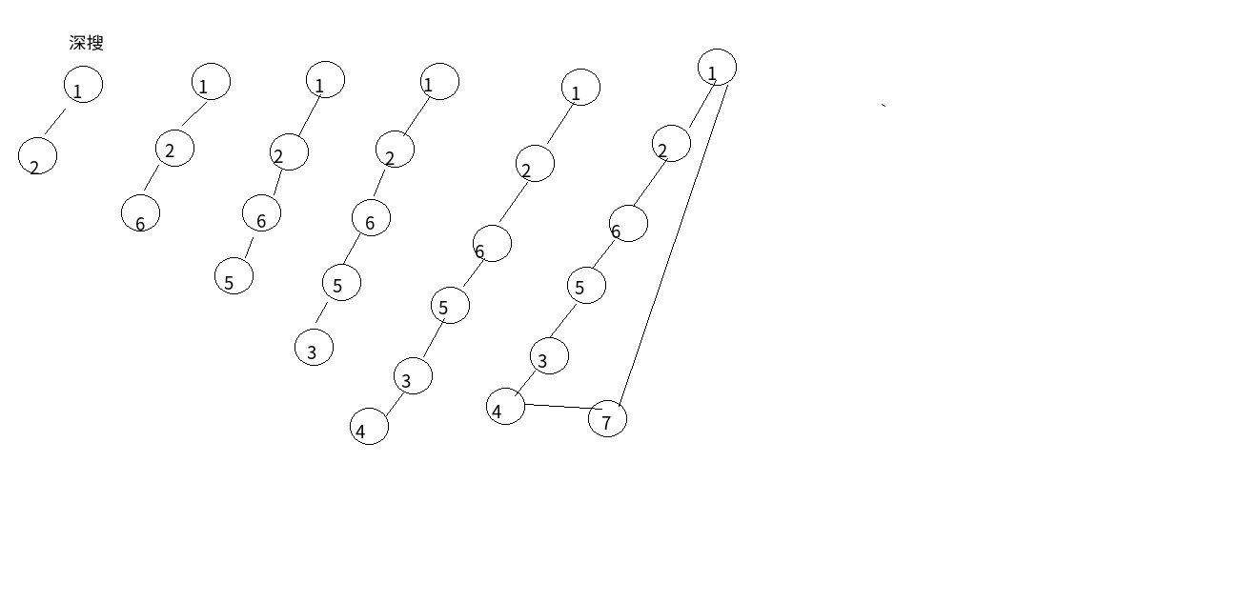
}
广搜：维护一个队列，队列中的元素是节点的编号队列，该序号队列的特点是不允许出现重复节点编号。
while（队列不空）{
操作是，每次出队，将得到一个编号队列，以该编号队列的最后一个元素进行拓展，查看该元素所有邻接节点编号，对于每个邻接编号与当前的编号队列进行判重，如果该编号不在当前队列中则将其加入当前队列，成为一个新的堆栈元素，然后入队。否则，判断编号队列的长度，如果等于N则表示找到了，然后退出循环即可，再否则什么都不做。}

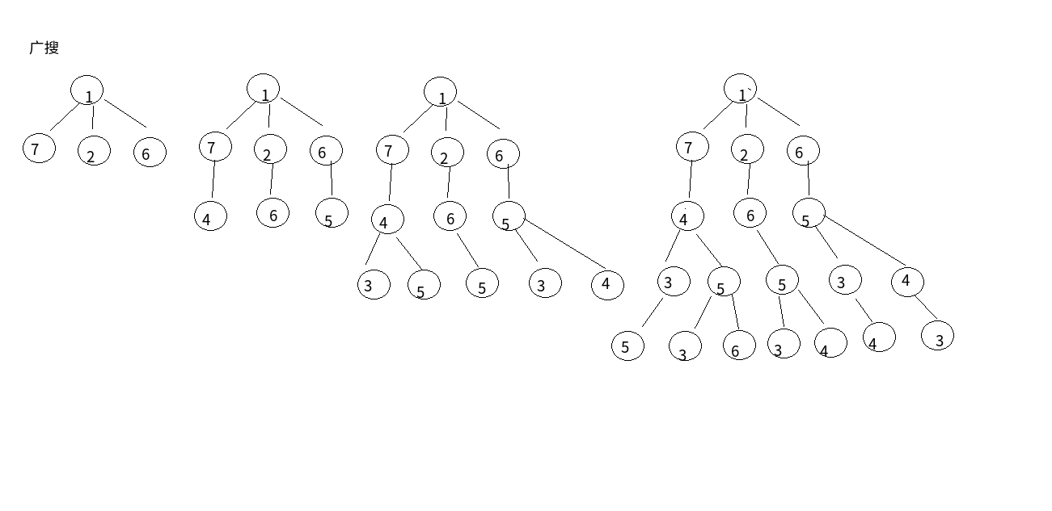
2）
预处理：对9个格子编号，第一行，0,1,2;第二行，3,4,5;第三行，6,7,8
利用求和公式sum(x) = xi * 9 ^ i，i是格子的编号，xi是该格子对应的数值。
借由这个sum和表示状态。
深搜： 创建栈A，将起始格局存入栈A中，创建队列B（或者hash表）;
while（栈不为空）
{
A栈顶出栈，计算该出栈格局的sum值，存入队列B（或者hash表）;
如果该sum值等于目标格局的sum值，直接结束;
考虑该状态下所有可能移动的格局，对于每一个格局计算sum值，并在B（或者hash表）中进行判定是否存在。如果存在则放弃该格局，如果不存在，则将该格局入栈。
}
广搜：创建队列A，将起始格局存入队列A中，创建队列B（或者hash表）;
while（队列不为空）
{
A队列出队，计算该出队格局的sum值，存入队列B（或者hash表）;
如果该sum值等于目标格局的sum值，直接结束;
考虑该状态下所有可能移动的格局，对于每一个格局计算sum值，并在B（或者hash表）中进行判定是否存在。如果存在则放弃该格局，如果不存在，则将该格局入队。
}
爬山法：
预处理：
设定启发函数h（x）{1,设定h（x）= 当前格局中与目标格局一致的数字的数目，2,设定h（x）= 当前格局中所有数字移动到应该抵达位置所需步数的和的相反值}
启发函数设定成两种中的任意一种皆可。
算法：
创建队列B（或者hash表）
当前节点 = 起始格局;
while（当前节点不为空）{
考虑当前格局所能达成的所有格局，计算每个所能达成格局的sum值，在B中查看是否已经存在，对于已经存在的则直接抛弃;
对于留下的所有格局考虑启发函数值。取其中最大的那个作为新的节点值。继续循环。
}
最佳优先方法：
预处理：
设定启发函数h（x）{1,设定h（x）= 当前格局中与目标格局一致的数字的数目，2,设定h（x）= 当前格局中所有数字移动到应该抵达位置所需步数的和的相反值}
创建最大堆A，创建队列B（或者hash表）
while（堆不为空）
{
A堆顶出堆，计算该出队格局的sum值，存入队列B（或者hash表）;
如果该sum值等于目标格局的sum值，直接结束;
考虑该状态下所有可能移动的格局，对于每一个格局计算sum值，并在B（或者hash表）中进行判定是否存在。如果存在则放弃该格局，如果不存在，则将该格局入堆。
利用每个格局的启发函数h（x）来维护最大堆。
}

3）
预处理：我们对序列排个序，这样就能进行深搜的剪枝。
深搜：
对于集合中的每一个元素，都有两种选择，选或者不选，所以所有的集合将构成一个完全二叉树。
找出满足要求的集合就只需要我们遍历这棵树就行，好处在于我们不用每次都遍历到叶子节点，我们只需要遍历到某一节点之后，发现满足要求，则直接就可以返回找到的结果。
算法：
建立二叉树，第1层的根节点随便都行，第i层的左节点表示选择第i个元素，第i层的右节点表示不选择第i个元素加入集合，然后深搜先序遍历该树就行，剪枝策略：对于当前节点，如果该节点的左节点和已经大于目标值K，则无需再往下继续拓展分支。找到符合结果的集合就存储下该集合。
以实例举例：
先排序：
5 6 7 8 13 21
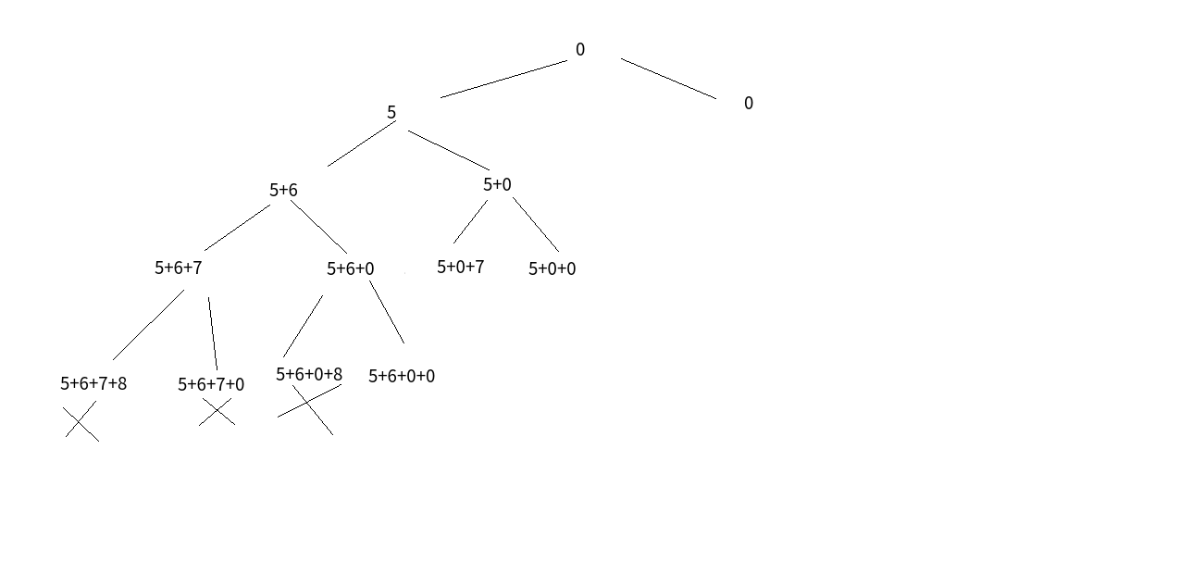
例子太麻烦了，图已经形象地体现了剪枝策略。
分支界限法
思想与深搜不同，不再采用二叉树，采用多叉树，第i + 1层表示共选择了i个元素作为子集。
每个节点不仅存当前集合的和sum，也要存一个元素，该元素是选择集合中，按总队列顺序的最后一个元素。设当前节点的记录元素是X，总队列是S ，同样还要存下界就是sum+所有在X之后值是负数元素的和。存上界是sum+所有在X之后值是正数元素的和。
扩展分支节点的步骤：凡是当前节点的下界 > K或者，上界 <K，则不需要继续扩展，否则，对X元素之后的所有元素都要添加进集合一次（添加一次后还要取出来），然后计算每次添加进集合后的sum，记录当前添加的元素Y，计算新的上下界，然后成为新的儿子节点。
遍历：最后层序遍历该树，找到符合要求的集合则记录下来。

4）
预处理：
对9个格子编号，第一行，0,1,2;第二行，3,4,5;第三行，6,7,8
利用求和公式sum(x) = xi * 9 ^ i，i是格子的编号，xi是该格子对应的数值。借由这个sum和表示状态。
设定启发函数h（x）{h（x）= 当前格局中所有数字移动到应该抵达位置所需步数的和}
算法：
创建最小堆A（维护时通过每个节点当前的已用步骤step+启发函数h(x)的和来维护），创建队列B（或者hash表）
while（堆不为空）{
A堆顶出堆，计算该出队格局的sum值，存入队列B（或者hash表）;
如果该sum值等于目标格局的sum值，直接结束;
考虑该状态下所有可能移动的格局，对于每一个格局计算sum值，并在B（或者hash表）中进行判定是否存在。如果存在则放弃该格局，如果不存在，则将该格局的step + 1,然后入堆，。
利用每个格局的（启发函数h（x）+ 达到该格局已用步数step）来维护最小堆。
}

